APOSTOLADO

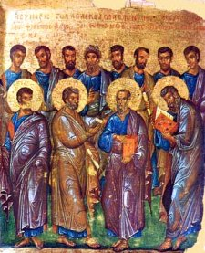

Literalmente significa enviado (apostoleo, en griego, significa enviar hacia). Es término de uso preferente desde el siglo I, con el sentido de mensajero, intermediario, enviado por la comunidad cristiana a otro lugar: a los gentiles o a los hermanos ya convertidos, para anunciar, sostener, animar, defender.
De las 237 veces en que aparece la raíz apo-stoleo en el Nuevo Testamento, la mitad hace alusión a la idea de alguien que ha sido elegido y enviado para anunciar la salvación de Jesús. Por eso se establece en la comunidad cristiana de los primeros tiempos la idea del envío y se llama apóstol a quien ha recibido un mensaje para ser transmitido a otros.

1. Sentido del Apóstol

Discípulos llamó el texto evangélico a los seguidores de Jesús. Entre ellos eligió a doce más cercanos, a los cuales posiblemente les denominó con el término hebreo “saluah” (Num 16. 28 o Is 6.8) de significado intermedio entre elegido y enviado o mensajero. La traducción griega lo convirtió en “apostolos”, que se usaba en determinados ambientes helenísticos para describir a las personas que trabajaban en la marina mercante como destinados a ir lejos en los barcos. Acaso así entendieron el nombre de los doce, designados por el mismo Jesús entre los primeros seguidores del mensaje cristiano.
1.1. En sentido amplio.

Siempre en la Iglesia se ha hablado de "los enviados" del Señor o de la Comunidad en nombre del Señor. Y en este sentido, cualquier catequista o educador de la fe debe sentirse un apóstol: mensajero, responsable, comprometido, intermediario, para llevar la luz a otros posibles creyentes y para formar la conciencia y la inteligencia de los que ya han sido bautizados y son miembros de la Iglesia del Señor.
Esta dignidad es un honor, pero representa también un enorme compromiso, una responsabilidad, ante la propia conciencia y ante los demás creyentes.
Se requiere una preparación para ejercer tal misión, pero se precisa no menos una vocación divina, que pone en disposición de sentirse cerca del Señor para cumplir con los propios deberes de mensajero.

1.2. Sentido estricto.

El concepto "apóstol" se refiere a los doce discípulos o enviados de Jesús, elegidos por El entre los otros discípulos que le seguían. Jesús seleccionó entre sus seguidores, según aparece en el texto evangélico, doce más comprometidos, o seleccionados, a quienes él mismo llamó "enviados" o "apóstoles" (Mc. 3.14; Lc. 6.13; Hech 1.2), según los evangelistas.
Aparecen también con la denominación de "Los doce" (Mc. 6.7; Lc. 6. 13). Eran Pedro, Andrés, Santiago, Juan, Felipe, Bartolomé, Tomás, Mateo, el otro Santiago, Judas Tadeo, Simón el cananeo y Judas Iscariote. (Mt. 10 1-4; Mc 3.13-19; Lc. 6. 12-16; Jn. 1. 35-49).

En el texto evangélico se recoge la expresión con sentido de autoridades, de miembros singulares de la comunidad, de enviados del Señor hacia los demás creyentes: hacia los cercanos y hacía los lejanos.



2. Desarrollo posterior

Al fallar Judas, la comunidad, a propuesta de Pedro, elige un reemplazante. Es Matías, designado en lugar de Judas (Hech. 1. 26). La conciencia de los seguidores de Jesús fue que esos "doce" merecían una atención especial y a ellos se dirigía el corazón y la obediencia de todos los que se iban agregando a la Comunidad. En la Iglesia primitiva el título de apóstol se hizo extensivo a otros que propagaron el mensaje, ya en tiempo de los Apóstoles o inmediatamente después. Se les imponía la manos, como signo de transmisión del Espíritu y ellos se extendían por todas partes anunciado el nombre del Señor.
La tradición ha transmitido que los Apóstoles se dispersaron por el mundo: Mateo a Egipto, Tomás a la India, Santiago a España, Juan a Asia Menor, Pedro a Roma, el otro Santiago quedó Jerusalén, Pablo, el último de los apóstoles, se entregó a los hermanos por todo el mundo desde Jerusalén hasta Tarragona.
También la tradición cristiana entendió que el número de doce expresaba la representación de las doce tribus de Israel, lo que significaba que la nueva Comunidad de los seguidores de Jesús era el Israel de Dios (Gal. 6,16), que heredaba los privilegios y promesas del antiguo Israel.
Los doce primeros apóstoles eran judíos que habían vivido con Jesús y habían sido elegidos por él. Pero pronto se añadieron otros, judíos como Pablo, y no judíos, como Bernabé y Timoteo.

3. Importancia del apostolado

La Iglesia ha tenido siempre una especial veneración por los que se han entregado de forma total a la extensión del mensaje evangélico. Se llama en la terminología cristiana apóstol a todos los que se dedican a una misión generosa y total por deseo de hacer el bien.

3.1. Los modelos
Hubo hermosos modelos en la historia antigua de la Iglesia: S. Benito, apóstol de Italia, San Bonifacio, evangelizador de Alemania, San Agustín de Canterbury, con su acción en Inglaterra, San Patricio, que evangelizó Irlanda como San Columbano lo hizo en Escocia, etc.
Otros apóstoles fueron modelos de ardiente apostolado en los tiempos más recientes: S. Francisco Javier en la India, Fray Junípero Serra en América del Norte, S. Pedro Claver en América del Sur, S. Luis Chanel en Australia, Carlos Lavigerie en Africa.
Todos ellos, antiguos y más recientes, son modelos para el catequista y para el educador de la fe. En ellos debe ver la grandeza y la fecundidad del Evangelio, que nunca ha carecido de mensajeros que lo lleven a los más recónditos lugares del universo. El común denominador de todos los "apóstoles" del mensaje evangélico es el amor a Jesús, la pasión arrolladora por hacer conocer a todos los hombres su mensaje de salvación y la conciencia de formar parte de una comunidad universal que es la Iglesia, fundada por el mismo Jesús.

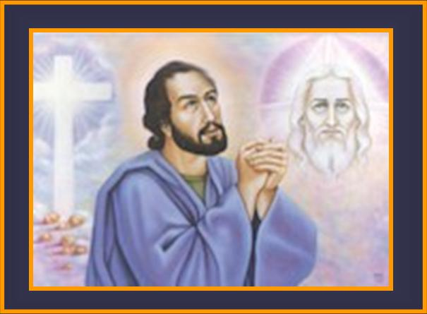

3.2. Los dinamismos

Las fuerzas apostólicas se apoyan en la esperanza en la salvación, en la fe de que Jesús sigue vivo en medio de los suyos, en la caridad ardiente expresada en el amor a Dios y a los hombres por Dios.
Cuantos se entregan a una tarea de servicio evangélico, sobre todo mediante el anuncio del Reino de Dios por medio de la catequesis, deben tener vivo el sentido de lo que es la "dignidad apostólica", cuyo centro de referencia es el mensaje misionero de Jesús: "Id y predicar el Evangelio a las naciones, bautizándolas en el nombre del Padre, del Hijo y del Espíritu Santo" (Mt. 28. 16-20)
Por eso el talante apostólico de los seguidores de Jesús se define por una actitud generosa de servicio y de entrega audaz y sacrificada a lo que es la evangelización.

3.3. Las consignas

Los que se entregan a tal trabajo, saben tener en cuenta las consignas del mismo Jesús, expresadas en el Evangelio.
- "Os envío como ovejas en medio de lobos". (Mt. 10.16)
- "Y los envió de dos en dos delante de El." (Mc. 6.7)
- "Ellos se reunieron a continuación con Jesús". (Mc. 6.30)
- "Los envió a proclamar el Reino de Dios y a curar" (Lc. 9. 2)
- "Dijeron ellos: "Señor, auméntanos la fe". (Lc. 17. 5)
- "Yo os envío a segar lo que vosotros no habéis trabajado". (Jn. 4. 38)
- "No es más el enviado que el que le envía." (Jn. 13.16)
Y con frecuencia los apóstoles de Jesús recuerdan los deseos del Señor y se unen a aquella entrañable plegaria que recoge el Evangelio de Juan, cuando pedía Jesús al Padre la protección para sus apóstoles:
- "Padre, yo les he entregado tu mensaje y el mundo les odia porque no le pertenecen, como tampoco yo. No te ruego que los saques del mundo, sino que los protejas del mal”.

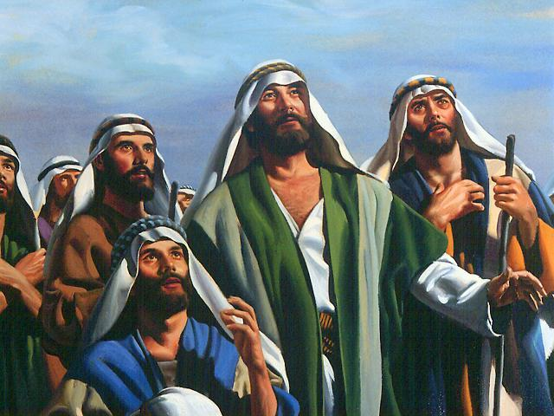

4. Apostolado diversos

Tres grandes campos apostólicos podemos recordar como preferentes en la Iglesia y como desafíos para los que se sienten “apóstoles”, sucesores de los “·Apóstoles”:
- De la PLEGARIA, en sus formas de Liturgia o de animación sacramental, o como medio de ayudar a la satisfacción de las necesidades espirituales.
- De la PALABRA, como acción de animación y de evangelización generosa, en cuyo contexto se presenta la catequesis como prioridad.
- De la CARIDAD, como ideal cristiano central y respuesta del creyente al único mandamiento de Jesús, para que todos conozcan su mensaje.

1º Los apostolados relacionados con la PLEGARIA son muchos:

* Fomento de la liturgia, del culto, de atenciones sacramentales y espirituales; son origen de grupos religiosos dedicados a la promoción de la piedad y devoción. Tales son cofradías, asociaciones, dedicados a rezar, adorar y fomentar el culto divino, a la intercesión perpetua, a la atención de iglesias y santuarios, merecen recuerdo primordial.

* Algunos han tenido una orientación penitencial preferente, orientando su plegaria a la reparación de los pecados del mundo o a la promoción del espíritu de penitencia cristiana.
* Otros se han orientado más al culto Eucarístico, a la adoración perpetua o a las diversas acciones de apoyo al culto cristiano: adoración nocturna, reparación de santuarios, frecuencia de sacramentos, etc.
* Algunos sacramentos han merecido iniciativas apostólicas: Ayudas a los sacerdotes y comunidades parroquiales, misioneras, ecuménicas, en estado de persecución, etc.; promoción y formación de vocaciones sacerdotales, religiosas, catequísticas, misioneras; dedicación al auxilio de enfermos y moribundos; sufragios y oración por los difuntos y cuidado de cementerios.

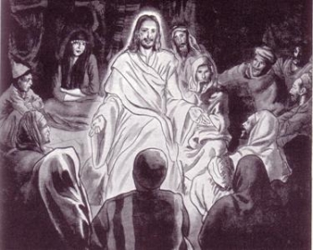

2º. Los apostolados de la MISERICORDIA y de la CARIDAD

Tal vez han predominado numéricamente, sobre todo en los últimos siglos:
** Unos pueden ofrecer atenciones diferenciadas por la edad de las personas hacia las que se han orientado las atenciones apostólicas:
+ En la etapa infantil: ha tenido cierta preferencia la atención a los huérfanos, a los abandonados, a los niños maltratados por la sociedad, por la guerra o por diversas lacras sociales. Sobre todo, se han atendido a los enfermos y deficientes, tanto físicos (ciegos, sordos, discapacitados, hospitalizados) como a los subnormales mentales.
+ En la etapa juvenil surgen los grupos apostólicos en favor de la juventud obrera, de la universitaria, de los dasarraigados o marginados, delincuentes o incluso presos, de los desorientados y desempleados.
+ La etapa adulta ha sido objeto de atenciones apostólicas: acogida a necesitados, a presos, a desempleados, a los huérfanos, a encarcelados, emigrantes, exiliados, peregrinos, etc.
+ La etapa de la ancianidad ha reclamado muchas atenciones: asilos para ancianos abandonados económica o afectivamente, atención y apoyo a los que viven en soledad o tristeza.
** Otros pueden atender las necesidades más o menos urgentes de las personas que se encuentran en situación angustiada por motivos económicos, culturales, sociales o familiares.
+ Las víctimas de los maltratos psicológicos o físicos y de la violencia.
+ Las mujeres jóvenes extraviadas, sobre todo arrepentidas, o en forma de madres solteras o abandonadas, y cuantas se hallan voluntaria o involuntariamente dominadas por el vicio.
+ Las acciones de apoyo y de rearme moral, y también físico, de las víctimas de los nuevos tipos de desajuste juvenil: toxicomanía, alcoholismo, fugitivismo, juego, prostitución infantil.
** Apostolado selecto es la atención a situaciones de necesidad sanitaria: enfermos terminales, desahuciados, apestados, leprosos y contagiosos... O el apoyo a los que se encuentra en situaciones difíciles: los deficientes físicos o psíquicos, los enfermos, dementes o desequilibrados...



3º. Los ministerios de la PALABRA
* La Evangelización de diversas formas ha sido prioritaria con multitud de medios: cine, emisoras de radio y televisión, orientación informática e internética.
* El apoyo a las actividades misionales clásicas llevando y proclamando el mensaje cristiano a países del tercer mundo o no creyentes; o fomentando la predicación, la animación espiritual, etc.
* Con servicios orientados a la nueva evangelización o de reevangelización mediante misiones populares en ambientes cristianos en otros tiempos, hoy descristianizados en la práctica.
* El amplio mundo de los medios de comunicación social, de reciente extensión, sobre todo la prensa, ha merecido especial cuidado de parte de diversos pioneros.
* La Catequesis, tanto parroquial como de cualquier otro estilo o alcance, ha supuesto una atención predilecta para diversos grupos apostólicos de tipo clerical, de tipo religioso laical, de tipo secular.
* Los apostolados de Educación cristiana se han multiplicado por el valor social y eclesial que se ha atribuido siempre a la educación religiosa del hombre.

5. Apostolicidad eclesial

Apostolicidad significa cualidad que vincula con los Apóstoles. Alude al rasgo de la Iglesia de ser ella, y sólo ella, la comunidad que desciende de los Apóstoles que Jesús eligió en vida, organizó y envió al mundo antes de su partida.
Esa Apostolicidad encierra tres aspectos, diferentes en parte pero complementarios: la Iglesia es apostólica por el origen, pues procede del grupo que los Apóstoles formaron y cuyos reemplazante a su muerte se fueron sucediendo hasta los tiempos actuales; es apostólica en cuanto a la doctrina y a la misión, de modo que la Iglesia de hoy no enseña otra cosa que la Iglesia del primer momnto; y es apostólica por la autoridad que representa ante los cristianos, que es la misma que Pedro, cuyo sucesor es el Papa, y los Apóstoles, cuyos sucesores son los Obispos, recibieron y se fue transmitiendo hasta hoy.

Entre los diversos grupos que se denominan cristianos, sólo la Iglesia católica, la que está unida al Papa, tiene propia y estrictamente la apostolicidad. Las demás se la atribuyen y poseen muchos rasgos y riquezas de ella; pero no tienen la plenitud y la autenticidad, que no puede estar al mismo tiempo en todas ellas y del mismo modo.

1. Exclusividad apostólica

Sólo la Iglesia católica es la verdadera Iglesia fundada por Cristo. Sólo ella es la descendiente de la comunidad apostólica que a Cristo siguió. Esta es una verdad de fe cristiana.
Y hay dos formas de presentarla: con la arrogancia triunfalista de quien desprecia a las otras iglesias; y con la humildad responsable de quien, amando a las demás, se siente comprometida a cumplir la voluntad divina.
La Iglesia católica se proclamó siempre apostólica en este sentido. Lo que hay en el Símbolo de Nicea y Constantinopla, del 323 y del 381 respectivamente, es una confesión de fe clara: "Creo en la santa Iglesia, apostólica". (Denz. 14, 86 y 1686).
El poseer la sucesión de los Apóstoles implica que la Iglesia se siente heredera y transmisora, no originaria y propietaria, del mensaje salvador que transmite al mundo. Ella sabe que ha conservado la doctrina que recibió y da gracias por la fidelidad que, con la ayuda de Dios, ha guardado siempre.
Y sabe que su calidad apostólica se debe a que sus Pastores, el Papa y los Obispos, se hallan unidos a los primeros discípulos de Jesús, los apóstoles y Pedro, por sucesión legítima. Y siente que ello la compromete a trabajar con celo y fe en la salvación del mundo.

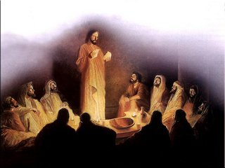

2. La voluntad de Jesús
En los libros evangélicos queda claramente definida la voluntad de Jesús de que se grupo de Apóstoles se prolongará en el mundo. En varias ocasiones habló de sus sucesores, como cuando anunció la predicación de la buena noticia en todo el mundo (Mc. 14.9) o cuando oró por los que van a creer en El por medio de los Apóstoles (Jn. 17.9)
Con todo, es preciso reconocer que la apostolicidad es algo que late en los textos evangélicos, más que un programa explícito en los evangelistas. Los textos evangélicos hablan más con sentido de presente, son testimonios, que con sentido de futuro, no son profecías.
Y reflejan más una dimensión perspectiva que prospectiva, es decir más geográfica (todo el mundo) que cronológica (todos los tiempos).
Por otra parte, los textos armonizan la conciencia de la "jefatura" de Pedro como cabeza del grupo apostólico (Mt. 16. 18 y Jn 21. 15-17) y la "contextura" de los demás Apóstoles como mensajeros del mundo entero. La apostolicidad recoge más el valor "carismático" y "kerigmático" del conjunto apostólico, que las exigencias organizativas, que eso vendría después, "por dentro" con la venida del Espíritu Santo y "por fuera" con los reclamos de los grupos formados por la predicación apostólica.
Escritos los documentos evangélicos en comunidades inmediatas a la existencia terrena de Jesús, reflejaban más la dimensión proclamativa que la realidad organizativa.



3. Triple apostolicidad

Es claro que Cristo confió a los Apóstoles, y con ellos a la Iglesia, el triple ministerio de enseñar, regir y santificar. Y quiso que Pedro fuera la cabeza del grupo y el pastor y maestro de la comunidad. Pero en nada esa "jefatura" limitó la fuerza evangélica que se grabó en la conciencia de cada uno de los Apóstoles y en el grupo de forma compartida.
La apostolicidad implica, por voluntad de Cristo, este triple oficio ministerial. Los Apóstoles quedaron revestidos de los poderes correspondientes y los transfirieron a sus sucesores.
Estos fueron designados unas veces de forma directa, como se ve en Pablo con Timoteo (Filip. 2.22 y 1 Tim. 1.3) y con Tito (2. Cor. 7. 6-7) y 8. 16-17). Y en la mayor parte de las ocasiones la elección fue de la comunidad a la muerte de los Apóstoles que las habían fundado e impulsado.
A lo largo de los siglos, los Apóstoles han estado presentes en sus sucesores, dominados por la misión que ellos recibieron: predicar la palabra, gobernar la comunidad sobre todo en orden a la caridad fraterna, presidir las acciones de gracias o Eucaristías y las plegarias santificadoras.

3.1 Apostolicidad del Primado de la Iglesia

Nunca se interrumpió realmente la sucesión del Primado, a pesar de los obstáculos históricos de antipapas o situaciones de sede vacante que alteraron, no cortaron, la línea sucesoria, hasta que se restableció la autoridad legítima. Así aconteció en el 304, al morir el Papa Marcelino y quedar Roma sin Pastor hasta la elección de Marcelo I.
Esta situación se repitió otras cinco veces en la Historia (628 a 640, 1241 a 1243, 1268 a 1271, 1292 a 1294 y 1314 a 1316). También se alteró con la elevación a la Sede romana de los no elegidos, como sucedió con los antipapas Benedicto V (964 a 966), Juan XVI (997 a 998) y Benedicto X (1058 a 1059).
Y se agravó con los 40 años del llamado Cisma de Occidente (1378-1417), cuando Urbano VI (1378) elegido en Roma por parte de los cardenales latinos, tuvo como adversario en Avignon a Clemente VII, sucedido por Benedicto XIII. El Concilio de Pisa eligió a Alejandro V (1409), sucedido por Juan XXII (1410), llegando en ese momento a disputarse la autoridad pontificia tres Papas.
El Concilio de Constanza (1415-1418) trató de zanjar el asunto con la elección de Martín V (1417) con quien terminó la disensión, sin persuadir a la renuncia al recalcitrante Benedicto XIII, que murió abandonado por sus partidarios en Peñíscola.
La sucesión apostólica estuvo claramente asegurada en los momentos de crisis en la autoridad más directamente vinculada a la comunidad eclesial, aunque queden dudas en cuanto a legitimidades o fidelidades oportunas.

3.2. Apostolicidad episcopal

El colegio o grupo episcopal ha sido "apostólico", a pesar de tener disidentes y miembros singulares que rompieron la comunión con los demás obispos.
Pero la apostolicidad episcopal, al igual que la pontificia, siempre ha sido clara y compartida por el grupo heredero del primer colegio apostólico en el ejercicio de su autoridad y en su triple función episcopal.
Son frágiles los argumentos de quienes consideran que "el episcopado" como institución es invención eclesial del siglo II, predominando en el gobierno de los más ancianos o influyentes (Presbíteros) de la comunidad. Es insuficiente el argumento etimológico del término obispo (epi-scopio, el que vigila o mira sobre los demás), dado a veces para definir el ministerio de este dirigente de la comunidad y reducir su vinculación apostólica con la supuesta tarea de inspección.
El hecho de que apostolicidad de los Obispos sea más grupal y compartida que individual y local, a diferencia del Primado romano, plantea menos obstáculos para su pleno y conveniente reconocimiento.
Algunas sedes apostólicas, como la de Jerusalén, la de Antioquía, la de Efeso, donde la tradición establece vínculos concretos con algunos Apóstoles, no plantean ninguna cuestión de continuidad sucesoria, ya que la apostolicidad es una nota solidaria en la Iglesia y se halla claramente explicada por la tradición y los escritores antiguos y modernos.

Es frecuente vincular la apostolicidad con cierto prestigio o autoridad honorífica, ya que se hace al Papa y a los Obispos representantes y sucesores de Pedro y de los Apóstoles. La apostolicidad no se entiende rectamente desde criterios de prestigio sino de servicio. El verdadero sentido de este rasgo eclesial afecta a la fidelidad al mensaje e integridad de la doctrina, a los compromisos evangelizadores de los miembros episcopales y a la solidaridad y complementariedad que supone la acción pastoral en la Iglesia.

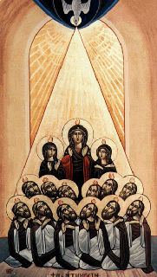
Así como los Apóstoles fueron enviados al mundo y no a un lugar, a una Diócesis particular, los Obispos, sus sucesores, tienen como campo de su responsabilidad al mundo entero.
En los tiempos antiguos, San Ireneo y Tertuliano ya hacían valer ese rasgo como argumento del compromiso de los cristianos con la integridad de la doctrina y recordaban a todos los Pastores su responsabilidad evangélica. Ambos escritores argumentaban que las doctrinas heréticas era nuevas invenciones y las enseñanzas de la autoridad eran ante todo transmisión de verdades recibidas por los primeros Apóstoles.

3. 3. Participación apostólica: Apostolicidad del bautizado

Por otra parte, también es conveniente vincular la apostolicidad de la Iglesia con la conciencia evangelizadora de todos los creyentes que a ella pertenecen.
El Papa y los Obispos reciben la dimensión apostólica por línea directa de los Apóstoles a los que se hallan vinculados por voluntad de Cristo. Por eso se habla de una misión propia y directa.
Pero también los demás miembros de la Iglesia deben sentirse interpelados por esa conciencia misional y mensajera que Cristo quiso para su Iglesia. Los creyentes tienen que ser conscientes de que las notas de la Iglesia son de "toda la Iglesia", no de su Jerarquía o Magisterio.
Por eso todos son seguidores de los Apóstoles y se hallan vinculados a los compromisos de la apostolicidad: necesidad de extender el mensaje salvador, fidelidad a la doctrina recibida del Señor, apertura a todo el orbe al que el cristiano es enviado, agradecimiento a Cristo que ha elegido para extender la fe.
Los "apóstoles" de todo tipo, evangelizadores, misioneros, catequistas, educadores cristianos de cualquier rango, campo o condición, son herederos de los "Apóstoles" de la primera hora. En ellos hallan una fuerza alentadora en el desarrollo de su tarea misionera, samaritana y carismática, por la que hay que dar gracias a Dios.
La energía bautismal es la fuente de esa dimensión apostólica de la vida cristiana. Y el amor al que es "camino, verdad y vida" es lo que abre la capacidad irradiadora que compromete con el bien en comunidad y de todo el mundo.
Es una mejor forma de entender lo que es ser cristianos. Puede a veces parecer una utopía, una ficción, una palabra que nos desconcierta. Sin embargo es mucho más: es un programa de vida al que no se llega sin más. Hay que prepararse para él y vivir poco a poco sus exigencias.
Destinada al servicio de todos los hombres, la Iglesia se define a sí misma como una, santa, católica y apostólica. Pero la Iglesia es toda la comunidad a la que cada bautizado pertenece.



